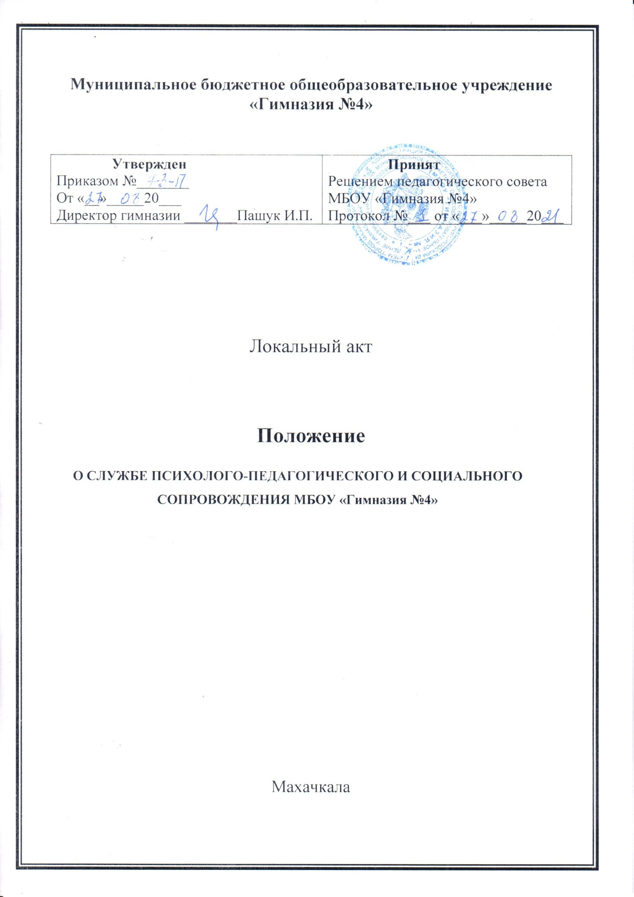

Настоящее Положение о Службе психолого-педагогического и социального сопровождения МБОУ «Гимназия №4» (далее -Служба ППСС ) создано на основе Конвенции ООН о правах ребенка, Конституции Российской Федерации, Федеральных законов Российской Федерации от 24.06.1999 N 120-ФЗ (ред. от 25.11.2013) "Об основах системы профилактики безнадзорности и правонарушений несовершеннолетних" (с изменениями и дополнениями, вступившими в силу с 05.12.2013)
от 24.07.1998 г. № 124 ФЗ «Об основных гарантиях прав ребенка в Российской Федерации», от 21.12.2012 №273-ФЗ «Об образовании в Российской Федерации»; Федеральным законом от 24 ноября 1995 г. № 181-ФЗ «О социальной защите инвалидов в Российской Федерации» (с изменениями и дополнениями), Федеральным законом от 3 мая 2012 г. № 46-ФЗ «О ратификации Конвенции о правах инвалидов», Федеральным государственным стандартом начального общего образования обучающихся с ограниченными возможностями здоровья (утвержденном приказом Минобрнауки от 19.12.2014 №1598), Уставом МБОУ «Гимназия №4», настоящим Положением.

- Общие положения
  - Настоящее положение определяет основу деятельности службы комплексного сопровождения в образовательном учреждении (далее - Служба сопровождения, Служба ППСС). Служба сопровождения является структурным подразделением образовательного учреждения. Служба сопровождения оказывает помощь при обязательном согласии родителей.
  - Деятельность Службы сопровождения позволяет:
- реализовать особый вид помощи ребенку в обеспечении эффективного развития, социализации, сохранения и укрепления здоровья, защиты прав детей и подростков в условиях образовательного процесса;
- организовывать процесс создания специальных условий обучения учащихся с ограниченными возможностями здоровья;
- оказывать содействие в разработке и реализации программ развития образовательного учреждения с учетом создания более благоприятных условий для развития и воспитания детей;
- создавать комплексные профилактические и коррекционно-развивающие программы, направленные на преодоление психолого-педагогических и социальных проблем обучающихся.
-взаимодействовать со всеми участниками образовательных отношений в целях создания более благоприятных условий для развития и воспитания обучающихся.
  - Основными принципами работы Службы ППСС являются:
- приоритет интересов ребенка
- непрерывность и комплексный подход в организации сопровождения
- рекомендательный характер оказания помощи и услуг
- работа по методу междисциплинарной команды
  - Руководство Службой сопровождения осуществляет руководитель службы, назначаемый приказом директора гимназии.
  - В состав Службы ППСС входят специалисты разного профиля: педагоги-психологи, социальный педагог, учитель-логопед, тьюторы. Права и обязанности специалистов определены должностными инструкциями. Все специалисты Службы осуществляют совместную деятельность по сопровождению в соответствии с должностными инструкциями, функции всех специалистов четко определены.
  - Деятельность Службы должна происходить в тесном взаимодействии с администрацией, педагогами, классными руководителями, педагогами дополнительного образования и другими специалистами образовательной организации.
  - Деятельность Службы должна происходить в тесном взаимодействии с родителями учащихся.
    - Родители (законные представители ребенка) имеют право:
- давать согласие на психолого-педагогическое сопровождение ребенка /отказываться от психолого-педагогического сопровождения ребенка
- принимать участие, высказывать свое мнение при обсуждении результатов психологопедагогического обследования ребенка;
- присутствовать на заседаниях психолого-педагогического консилиума (ППк) школы;
- участвовать в создании специальных образовательных условий для детей с ОВЗ и инвалидностью и разработке программы индивидуальной комплексной помощи, направлений коррекционной работы (в соответствии с ИПР и рекомендациями ПМПК города Махачкалы);
- получать консультации специалистов Службы ППСС по вопросам обследования, сопровождения, обучения, в том числе информацию о своих правах и правах детей в рамках деятельности психолого-педагогического консилиума (ППк);
    - Родители (законные представители) обязаны:
- следовать рекомендациям специалистов Службы и решениям ППк (в ситуации согласия на психолого-педагогическое сопровождение ребенка);
- обеспечивать присутствие ребенка на занятии, в случае необходимости приводить ребенка на занятия в соответствии с согласованным расписанием, не допускать пропусков занятий детьми без уважительной причины, выполнять рекомендации специалистов ППк;
- контролировать выполнение ребенком упражнений для закрепления, задаваемых специалистом на дом.

- Цели и задачи Службы сопровождения
  - Целью психолого-педагогического сопровождения ребенка в инклюзивном учебно-воспитательном процессе является обеспечение полноценного образования и развития ребенка в соответствии с его возможностями и особыми образовательными потребностями.
2.2. Задачи психолого-педагогического сопровождения:
- диагностика, предупреждение возникновения проблем развития ребенка;
- помощь (содействие) ребенку в решении актуальных задач развития, обучения, социализации: учебные трудности, проблемы с выбором образовательного и профессионального маршрута, нарушения эмоционально-волевой сферы, проблемы взаимоотношений со сверстниками, учителями, родителями;
- психологическое сопровождение реализации образовательных программ;
-экспертиза принимаемых управленческих решений с точки зрения интересов
участников инклюзивного образовательного процесса;
-развитие психолого-педагогической компетентности (психологической культуры) учащихся, родителей, педагогов и всех сотрудников ОУ.

- Организация деятельности Службы сопровождения
  - Состав специалистов Службы сопровождения определяется целями и задачами образовательного учреждения. Специалисты Службы организуют свою деятельность в соответствии с принципами, перечисленными в п. 1.3. данного Положения.
  - Основными направлениями деятельности руководителя Службы сопровождения являются:
- организация перспективного и текущего планирования деятельности Службы;
- обеспечение выполнения требований нормативно-правовых актов к содержанию и результатам комплексного сопровождения участников образовательного процесса;
  - Руководитель Службы сопровождения выполняет следующие функции:
1.Координирует работу специалистов Службы по выполнению годового, текущего плана деятельности, коррекционно-развивающих программ; организует и совершенствует методическое обеспечение процесса сопровождения;
2.Осуществляет контроль качества и эффективности оказываемой участникам образовательного процесса психолого-педагогической и социальной помощи; 3 . Проводит проблемный анализ процесса сопровождения и результатов деятельности специалистов Службы;
4.Вносит предложения по улучшению и оздоровлению условий проведения инклюзивного образовательного процесса;
- В конце учебного года представляет отчет о работе Службы сопровождения директору
образовательной рганизации.
- Решение о сопровождении ребенка и его семьи принимается специалистами службы сопровождения на заседании психолого-педагогического консилиума ОУ.

- Виды (направления) работ по психолого-педагогическому

и социальному сопровождению:
- профилактика негативных проявлений, социальной дезадаптации обучающихся;
- диагностика (индивидуальная и групповая (скрининг));
- консультирование (индивидуальное и групповое);
- развивающая работа (индивидуальная и групповая);
- коррекционная-развивающая работа (индивидуальная и групповая);
- психологическое просвещение и образование;
- формирование психологической культуры;
- развитие психолого-педагогической компетентности учащихся, администрации образовательной организации; педагогов, родителей;
- организация и проведение психолого-педагогических консилиумов
- Документация Службы сопровождения
- годовой план работы Службы сопровождения, утвержденный руководителем ОУ (образец в приложении);
- годовой отчет о работе Службы сопровождения (образец в приложении);
- социальный паспорт ОУ;
- список детей, нуждающихся в сопровождении;
- документация психолого-педагогического консилиума, включающая:
- протоколы ППк (образец в приложении)
- журнал проведения ППк
- карты психолого-педагогического и социального сопровождения детей, нуждающихся в комплексном сопровождении, включающие:
- выписка ЦПМПК/ выписка из решения школьного ППК;
- заявление родителей на оказание психолого-педагогического сопровождения
- копия свидетельства об инвалидности, ИПР
- психоло-педагогические характеристики (входная, динамические, итоговая); планы индивидуальной коррекционно-развивающей работы с ребенком;
- результаты различных видов диагностик;
- адаптированная образовательная программа (АОП), индивидуальный учебный план (ИУП) (если требуется);
- индивидуальный образовательный маршрут (ИОМ) (общий план работы с ребенком) на полугодие, учебный год;
- педагогические наблюдения (если есть);
- копии медицинских заключений (если есть)
- коррекционно-развивающие программы, утвержденные ОУ

5.1. Документация специалистов Службы сопровождения
- годовой план работы специалиста, утвержденный руководителем;
- графики работы специалистов на неделю, утвержденные руководителем ОУ;
- журналы работы специалистов;
- годовой отчет о работе специалиста;
- паспорт кабинета;
- Ответственность специалистов Службы сопровождения
  - В установленном законодательством РФ порядке специалисты Службы несут ответственность за:
- неисполнение или ненадлежащее исполнение без уважительных причин Устава и
Правил внутреннего трудового распорядка учреждения, приказов руководителя ОУ, законных распоряжений руководителя Службы и иных нормативных локальных актов, должностных обязанностей;
- жизнь и здоровье детей во время занятий;
- необоснованное вынесение заключения по обследованию ребенка в рамках своей компетенции, повлекшее за собой ухудшение физического или психического здоровья последнего;
- соблюдение прав и свобод личности ребенка, Федерального закона "О персональных данных" от 27.07.2006 N 152-ФЗ ;
- конфиденциальность полученных при обследовании материалов;
- ведение документации и ее сохранность;
- соблюдение правил производственной санитарии и противопожарной безопасности;
- сохранность рабочего места, материальных ценностей, взятых под расписку у материально ответственного лица.

